高二生物第一次自主学习质量调查试卷 10.12 命题人张杰
一、单项选择题:本部分包括20 题,每题2 分,共计40 分。每题只有一个选项最符合题意。
1.下列性状中，不属于相对性状的是：
A 高鼻梁与塌鼻梁 B 卷发与直发 C 五指与多指 D 眼大与眼角上翘
2.调查发现人群中夫妇双方均表现正常也能生出白化病患儿。研究表明白化病由一对遗传因子控制。判断下列有关白化病遗传的叙述，错误的是：
A、致病遗传因子是隐性的
B、如果夫妇双方都是携带者，他们生出白化病患儿的概率是1／4
C、如果夫妇一方是白化病患者，他们所生表现正常的子女一定是携带者
D、白化病患者与表现正常的人结婚，所生子女表现正常的概率是1
3.在做性状分离比模拟实验中，甲、乙两只桶内D和d两种彩球的数目相等，比例为D：d=1：1。这是为了体现：
A．好计算 B．小球数目相等 C．两桶的配子之比为1：1 D．雌雄配子结合的机会相等
4.孟德尔用纯种高茎豌豆与纯种矮茎豌豆作亲本，分别设计了杂交、自交、测交等多组实验，按照假设演绎的科学方法“分析现象→作出假设→检验假设→得出结论”，最后得出了遗传的分离定律。孟德尔在检验假设阶段进行的实验是：
A．纯合亲本之间的杂交 B．F₁与某亲本的杂交 C．F₁的测交 D． F₁的自交
5．现有高茎（T）无芒（B）小麦与矮茎无芒小麦杂交，其后代中高茎无芒：高茎有芒：矮茎无芒：矮茎有芒为3：1：3：1，则两个亲本的基因型为：
A．TtBb和ttBb B．TtBb和Ttbb C．TtBB和ttBb D．TtBb和ttBB
6．黄色圆粒豌豆（YyRr）和黄色皱粒(Yyrr)杂交，后代中纯合子占后代的：
A．1/16 B．1/4 C．1/8 D．3/16
7．下列杂交的组合中（遵循自由组合定律），后代会出现两种表现型的是：
A．AAbb×aaBB B．AaBB×AABb C．AABb×aabb D． AaBb×AABB
8．孟德尔的两对相对性状的遗传实验中，具有1：1：1：1比例的是：
①F₁产生配子类型的比例 ②F₂表现型的比例 ③F₁测交后代表现型的比例
④F₁表现型的比例 ⑤F₂基因型的比例
A．②④ B．②⑤ C．④⑤ D．①③
9.下列关于减数分裂的叙述，正确的是：
①减数分裂是染色体只复制一次，而细胞分裂两次 ②在次级精母细胞中存在同源染色体
③着丝点在第一次分裂后期一分为二 ④减数分裂的结果是染色体数减半，DNA数不变
⑤同源染色体分离，导致染色体数目减半 ⑥联会后染色体复制，形成四分体 ⑦染色体数目减半发生在第二次分裂的末期 ⑧第一次分裂同源染色体分离，第二次分裂姐妹染色单体分离
A．①②③⑧ B．①⑤⑥⑧ C．①⑤⑧ D．①⑥⑧
10．将两个纯种的亲本黄色(Y)圆粒(R)豌豆与绿色(y)皱粒(r)豌豆杂交，所得的F₁的体细胞在有丝分裂的后期，基因的走向是：
A．Y与R走向一极，y与r走向另一极 B．Y与r走向一极，y与R走向另一极
C．Y与y走向一极，R与r走向另一极 D．走向两极的均为Y、y、R、r
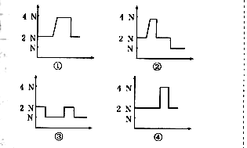
11．下图中，横轴表示细胞周期，纵轴表示一个细胞核中DNA含量或染色体数目的变化情况。请分析图示，表示有丝分裂中DNA含量变化、染色体数目变化和减数分裂过程中DNA含量变化、染色体数目变化的曲线分别依次是：
A．②④①③ B．①④②③ C．②③①④ D．①③②④
12．在高等动物的某一器官中，发现了如图的细胞分裂图像，下列有关叙述错误的是：
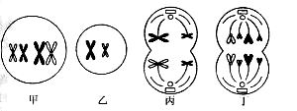
A. 甲处于减数分裂第一次分裂，含有2个四分体
B．乙图中含有4个姐妹染色单体，无同源染色体
C．该动物是雄性动物
D．在丙图所示的时期，人的细胞中含有92条染色体，
92个姐妹染色单体
13.下列关于受精作用的叙述,错误的一项是 ：
A.受精卵中的全部遗传物质,来自父母双方的各占一半
B.受精时,精子和卵细胞双方的细胞核相互融合
C.受精卵中染色体数与本物种体细胞染色体数目相同
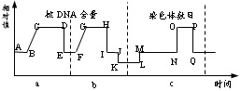
D.受精卵中的染色体,来自父母双方的各占一半
14.右图示细胞分裂和受精作用过程中，核DNA含量和染色体数目的变化，据图分析错误的是：
A．a阶段为有丝分裂、b阶段为减数分裂
B．M点时细胞中的染色体一半来自父方，一半来自母方
C．GH段和OP段，细胞中含有的染色体数是相等的
D．MN段进行了DNA的复制
15.下列哪个论述不能表明基因与染色体具有平行行为：
A．在各种细胞中基因都是成对存在，同源染色体也是成对存在
B．雌雄配子结合后染色体恢复为体细胞染色体数，基因恢复为成对状态
C．减数分裂后每一个配子得到每对同源染色体中的一条和每对基因中的一个
D．体细胞中同源染色体和成对的基因均是一个来自于父方，一个来自于母方
16.下列关于摩尔根所进行的果蝇实验的叙述中，正确的是：
A．第一次提出“基因在染色体上”这一假说
B．第一次提出了常染色体与性染色体的概念
C．第一次完成了果蝇所有染色体上基因的测定
D．发明了测定基因在染色体上相对位置的方法
17.人类先天性聋哑病(d)和血友病(X^{h})都是隐性遗传病。基因型DdX^{H}X^{h}和ddX^{h}Y的两人婚配，后代子女中表现正常的占：
A．O B．25％ C．50％ D．75％
18．果蝇的红眼和白眼是一对相对性状，红眼对白眼为显性，基因位于X染色体上。在下列哪组杂交组合中，通过眼色就可直接判断果蝇的性别?
A．白眼（♀）×白眼（♂） B．杂合红眼（♀）×红眼（♂）
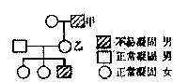
C．白眼（♀）×红眼（♂） D．杂合红眼（♀）×白眼（♂）
19.血液正常凝固基因H对不易凝固基因h为显性，位于X染色体上，则右图中甲、乙的基因型分别为：
A．X^{H}Y，X^{H}X^{H} B．X^{H}Y，X^{H}X^{h}
C．X^{h}Y，X^{H}X^{h} D．X^{h}Y，X^{H}X^{H}
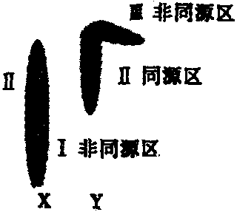
20．科学家对人类的X、Y两条染色体进行研究发现，两条染色体既有同源区段，又有非同源区段（如右图所示）。下列叙述正确的是：
A．性染色体上的所有基因都符合伴性遗传
B．位于Ⅲ区的致病基因的遗传只与男性有关，
C．红绿色盲的致病基因位于Ⅱ区上
D．位于Ⅰ区的致病基因的遗传都为X染色体显性遗传
二、多项选择题:本部分包括5 题,每题3 分,共计15 分。（每题有不止一个选项符合题意。每题全选对者得3 分,选对但不全的得1 分,错选或不答的得0分。）
21.下列有关孟德尔豌豆杂交实验的叙述，正确的是：
A． 豌豆是自花传粉、闭花受粉的，在自然状态下一般是纯合子，可使杂交实验结果更可靠，进行人工杂交时，必须在豌豆花未成熟前除尽母本的雄蕊。

B．在统计时，F₂的数量越多，理论上其性状分离比越接近3∶1
C．孟德尔的研究方法是假说—演绎法，主要提出了等位基因分离，非等位基因自由组合的假说，
D．孟德尔最后通过杂合子自交的实验来验证其假说及演绎推理。
22.现有4个纯合南瓜品种，其中2个品种的果形表现为圆形(甲和乙)，1个表现为扁盘形(丙)，1个表现为长形(丁)。用这4个南瓜品种做了2组实验，结果如下：
实验1：甲×乙，F₁均为扁盘形，F₂中扁盘∶圆∶长＝9∶6∶1
实验2：丙×丁，F₁均为扁盘形，F₂中扁盘∶圆∶长＝9∶6∶1
则下列有关叙述中，正确的是：
A. 该南瓜果形的遗传受两对等位基因控制，且遵循基因的自由组合定律
B. 实验1中，F₂圆形南瓜的基因型有4种
C. 实验2中，F₂的扁盘形南瓜中与F₁基因型相同的所占比例为4/9
D. 对实验2的F₂中扁盘形南瓜进行测交，子代的表现型及比例为圆形∶长形＝3∶1
23.果蝇的红眼基因（R）对白眼基因（r）为显性，位于X染色体上；长翅基因（B）对残翅基因（b）为显性，位于常染色体上。现有一只红眼长翅果蝇与一只白眼长翅果蝇交配，F₁代的雄果蝇中约有1/8为白眼残翅。下列叙述正确的是：
A.亲本雌果蝇的基因型为BbX^{R}X^{r} B.亲本产生的配子中含X^{r}的配子占1/2
C.F₁代出现长翅雄果蝇的概率为3/16“D.白眼残翅雌果蝇能形成bb X^{r}X^{r}的次级卵母细胞
24.细胞减数第一次分裂过程中会出现
A．同源染色体配对(联会) B．四分体中的非姐妹染色单体之间交叉、互换
C．同源染色体彼此分离 D．姐妹染色单体分离
25.以下为某植物细胞减数分裂过程中某些时期的示意图，下列描述正确的是：
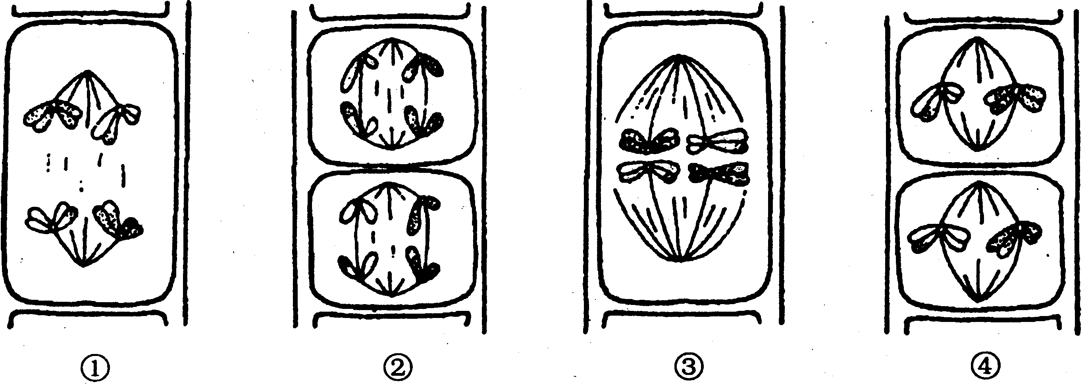

A．①纺锤丝牵引着姐妹染色单体分开 B．②纺锤丝牵引着同源染色体向细胞两极移动
C．③表示减数分裂第一次分裂的中期 D．形成生殖细胞的过程可表示为③→①→④→②
三、非选择题:本部分包括8 题,共计65分。
26．（6分）某种自花传粉的豆科植物，同一植株能开很多花，不同品种植株所结种子的子叶有紫色也有白色。现用该豆科植物的甲、乙、丙三个品种的植株进行如下实验。分析回答：
实验组别 | 亲本的处理方法 | 所结种子的性状及数量
实验组别 | 亲本的处理方法 | 紫色子叶 | 白色子叶
实验一 | 将甲植株进行自花传粉 | 409粒 | 0
实验二 | 将乙植株进行自花传粉 | 0 | 405粒
实验三 | 将甲植株的花除去未成熟的全部雄蕊，然后套上纸袋，待雌蕊成熟时，接受乙植株的花粉 | 396粒 | 0
实验四 | 将丙植株进行自花传粉 | 297粒 | 101粒
（1）在该植物种子子叶的紫色和白色这一对相对性状中，显性性状是_________。如果用A代表显性遗传因子，a代表隐性遗传因子，则甲植株的遗传因子组成为________，丙植株的遗传因子组成为________。
（2）实验三所结的紫色子叶种子中，能稳定遗传的种子占________。
（3）实验四所结的297粒紫色子叶种子中杂合子的理论值为__________粒。
（4）若将丙植株的花除去未成熟的全部雄蕊，然后套上纸袋，待雌蕊成熟时，接受乙植株的花粉，则预期的实验结果为 __________。
27.（8分）果蝇中灰身（B）与黑身（b）、大翅脉（E）与小翅脉（e）是两对相对性状且独立遗传。灰身大翅脉的雌蝇与灰身小翅脉的雄蝇杂交，子代中47只为灰身大翅脉，49只为灰身小翅脉，17只为黑身大翅脉，15只为黑身小翅脉。回答下列问题：
（1）在上述杂交子代中，体色和翅脉的表现型比例依次为 和 。
（2）两个亲本中，雌蝇的基因型为 ，雄蝇的基因型为 。
（3）亲本雌蝇能产生几种类型的卵细胞？ ，其理论比例为 。[来（4）上述子代中表现型为灰身大翅脉个体的基因型为 ，黑身大翅脉个体的基因型为 。

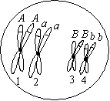
28.（6分）如图是某高等雄性动物的细胞正在进行细胞分裂（不考虑交叉互换），请据图回答：
（1）该细胞中的染色体是什么行为特征？ 。
（2）该细胞产生的精子有 种，
精子的基因型是 。（2分）
（3）该生物与其基因型相同的雌性个体交配，后代有 种基因型，
后代的表现型比例为 。
29.（10分）某研究者用非洲爪蟾性腺和果蝇为材料进行了下列实验。请回答下列问题：
Ⅰ：对非洲爪蟾的精巢切片进行显微观察，绘制了以下示意图。
上图中甲、乙、丙、丁细胞含有同源染色体的有 ；称为初级精母细胞的有 。丁细胞中染色体的互换区段内同一位点上的基因 (填“相同”、“不相同”或“不一定相同”)。
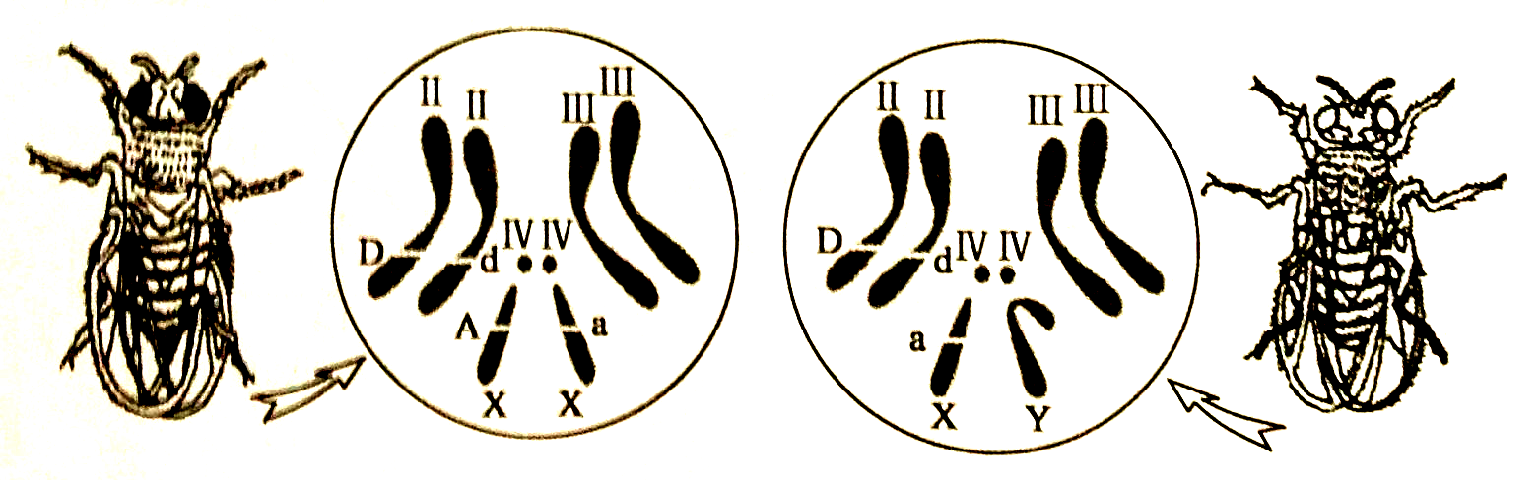
Ⅱ：对果蝇进行显微观察，绘制了一对雌雄果蝇体细胞的染色体图解，其中Ⅱ、Ⅲ、Ⅳ、X、Y表示染色体，基因A、a分别控制红眼、白眼，基因D、d分别控制长翅、残翅。请据图回答：
（1）由图可知，果蝇体细胞中决定其性别的是 染色体（填Ⅱ、Ⅲ、Ⅳ、X、Y）。
（2）图中雄果蝇的基因型可写成 ，它经减数分裂可以产生 种配子。
（3）（每空2分）若这一对雌雄果蝇交配，F₁的雌果蝇中杂合子所占的比例是 ；若仅考虑果蝇的翅型遗传，让F₁的长翅果蝇自由交配，则F₂的长翅果蝇中纯合子所占的比例是 。
30．(8分)下图A表示某哺乳动物的一个器官中一些处于分裂状态的细胞图像，图B表示相关过程中细胞核内DNA含量变化曲线示意图，请据图回答下列问题（不考虑基因突变和交叉互换）：
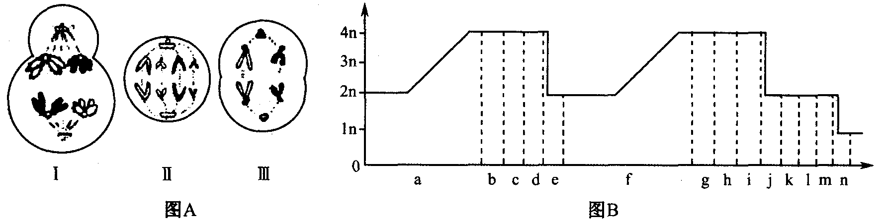
(1) 图A中有同源染色体的细胞是 ，图A中Ⅰ、Ⅱ、Ⅲ细胞分别对应图B中的
区段，它们含有的DNA分子数分别是 。
(2) 图A中Ⅰ细胞的名称是 ，Ⅲ细胞经过分裂形成的子细胞名称是 。
(3) 若该器官中的—个细胞经过图B曲线所示过程，最多可产生 个子细胞。
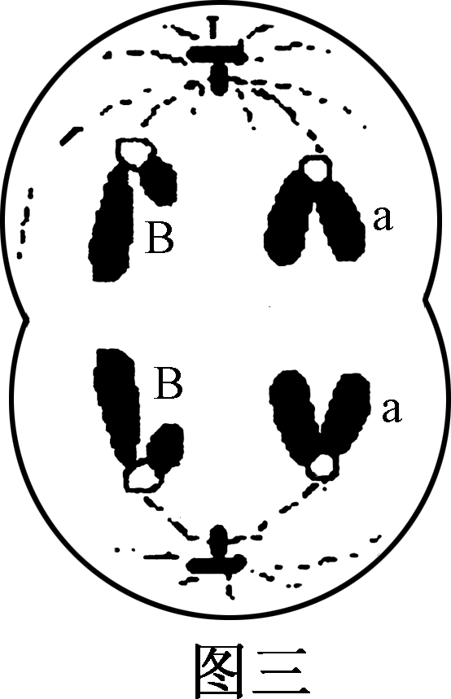
(4) 若该动物一个原始生殖细胞的基因型为AaBb，它分裂过程中形成了如图三所示的某一时期细胞分裂简图。请在方框内绘制出与图三细胞相同时刻的另一个细胞的分裂图像。（2分）

31.（10分）以下是人类遗传病遗传的3个实例。请回答：
病例1：有两个正常的双亲生了一个患苯丙酮尿症的女儿和一个正常儿子（基因用A、a表示）：
（1）控制此病的基因是 （显、隐）性的，位于 染色体上。
（2）正常儿子的基因型是 ，他是致病基因携带者的几率为 ，该男孩长大后与一患病女子婚配，两人生一个患病男孩的几率是 。
病例2：人的正常色觉(B)对红绿色盲(b)是显性，有一色觉正常的女子与一色觉正常的男子婚配，生了一个色盲的男孩和一个正常的女孩。问：
（3）正常女孩的基因型是 。
（4）该女孩长大后与一色盲男子婚配，生一个色盲女孩的几率是 。
病例3：一对正常的夫妇生了一个既患苯丙酮尿症又患色盲的儿子，如果他们再生一个小孩，问：
（5）这对夫妇的基因型分别是 、 。
（6）该小孩完全正常的几率是 。

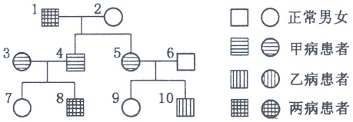
32．（8分）右图是人类某一家族甲种遗传病和乙种遗传病的遗传系谱图（设甲遗传病与A、a这一对等位基因有关，乙遗传病与B、b这一对等位基因有关），已知甲、乙两种遗传病中至少有一种是伴性遗传，请据图分析回答：
（1）甲、乙两种遗传病最可能的遗传方式分别是： 、 。
（2）Ⅱ—5和Ⅲ—7可能的基因型分别是 和 。
（3）Ⅲ—8、Ⅲ—9的可能的基因型分别是 和 。
（4）若Ⅲ—8和Ⅲ—9结婚，则后代不患病的概率是 。（2分）

33．（9分）图甲中A和B分别表示某基因组成为AaBbdd的雌性高等动物细胞分裂过程中某时期的染色体和基因示意图（ 。表示着丝点，1表示的染色体是X染色体）及配子形成时细胞中染色体数量变化曲线图。请据图回答：
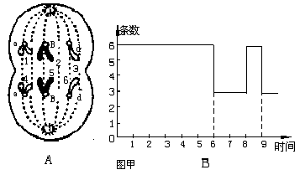

（1）图甲中A细胞名称为________ ，该细胞中
含同源染色体______ 对，1表示X染色体，
则2和3叫做_________。图A细胞的变化
发生在图B中的_________时段。
A．5～6 B．4～5
C．7～8 D．8～9
（2）写出该生物可以产生的配子的基因组成__________________________ 。
（3）若图A中2号染色体上有B基因，而5号染色体的相同位置上含有b基因，最可能原因是
在_____ 期发生了___ 。
（4）如果该生物进行测交,另一亲本体细胞中的染色体和有关基因的组成应是图乙中的
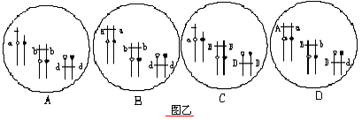
_。(2分)

高二生物第一次自主学习质量调查试卷 10.12 命题人张杰
参考答案
题号 | 1 |  | 2 | 3 |  | 4 | 5 |  | 6 | 7 |  | 8 | 9 |  | 10
答案 | D |  | D | C |  | C | A |  | B | C |  | D | C |  | D
题号 | 11 |  | 12 | 13 |  | 14 | 15 |  | 16 | 17 |  | 18 | 19 |  | 20
答案 | B |  | D | A |  | C | B |  | D | B |  | C | C |  | B
题号 |  | 21 |  |  | 22 |  |  | 23 |  |  | 24 |  |  | 25
答案 |  | AB |  |  | ABC |  |  | ABD |  |  | ABC |  |  | CD

26.（每空1分，6分）(1) 紫色子叶 AA Aa（2）0
（3）198 （4）紫色子叶：白色子叶=1:1
27. （每空1分，8分）
（1）灰身：黑身=3：1 大翅脉：小翅脉=1：1
- BbEe Bbee“汉水丑生的生物同行”超级群公益作品（汉水丑
- 4 1：1：1：1
- BBEe和BbEe bbEe
28. （每空1分，6分）（1）联会（四分体）
（2）2 AB、ab或Ab、aB（2分）
（3）9 9：3：3：1
29．（每空1分，10分）Ⅰ：甲、丙、丁 甲、丁 不一定相同
Ⅱ：（1）X、Y （2）DdXªY 四（3）3/4 （2分） 1/2（2分）
30（每空1分，8分）（1）Ⅰ和Ⅱ ； i d m ； 8 8 4
（2）初级卵母细胞 极体 （3）8
（4）图略（注意染色体的形态、标注的字母及细胞凹陷的位置）（2分）
31.（每空1分，10分）(1) 隐 常(2)AA或Aa 2/3 1/6
(3) X^{B}X^{B}或X^{B}X^{b} (4)1/8 (5) AaX^{B}X^{b} AaX^{B}Y (6) 9/16
32.( 每空1分，8分)
（1）常染色体显性遗传、伴X染色体隐性遗传
（2）AaX^{B}X^{b} ； aaX^{B}X^{B}或aaX^{B}X^{b}
⑶AAX^{b}Y或AaX^{b}Y ；aaX^{B}X^{B}或aaX^{B}X^{b} ⑷1/3×3/4=1/4（2分）
33.( 每空1分，9分)
(1) 极体 0 常染色体 D（8～9）
（2）BdX^{A} BdXª bdX^{A} bdXª
（3）四分体 交叉互换 （4）A（2分）

高二生物第一次自主学习质量调查试卷 10.12 答题纸
班级 姓名 考号（座位号）
一、二 单选题和多选题（共55分）
题号 | 1 |  | 2 | 3 |  | 4 | 5 |  | 6 | 7 |  | 8 | 9 |  | 10
答案
题号 | 11 |  | 12 | 13 |  | 14 | 15 |  | 16 | 17 |  | 18 | 19 |  | 20
答案
题号 |  | 21 |  |  | 22 |  |  | 23 |  |  | 24 |  |  | 25
答案
三、非选择题（本题包括8小题，共65分。）
26.（每空1分，6分）(1)
（2） （3）
（4）
27. （每空1分，8分）（1）
（2）
（3）
（4）
28. （每空1分，6分）（1）
（2） （2分）
（3）
29．（每空1分，10分）Ⅰ：
Ⅱ：（1） （2）
（3） （2分） （2分）

30（每空1分，8分）（1）
（2） （3）
（4）（2分）

31.（每空1分，10分）(1)
(2)
(3) (4)
(5) (6)
32.( 每空1分，8分)（1）
（2）
（3） （4） （2分）
33.( 每空1分，9分)
(1)
（2）
（3） （4） （2分）

